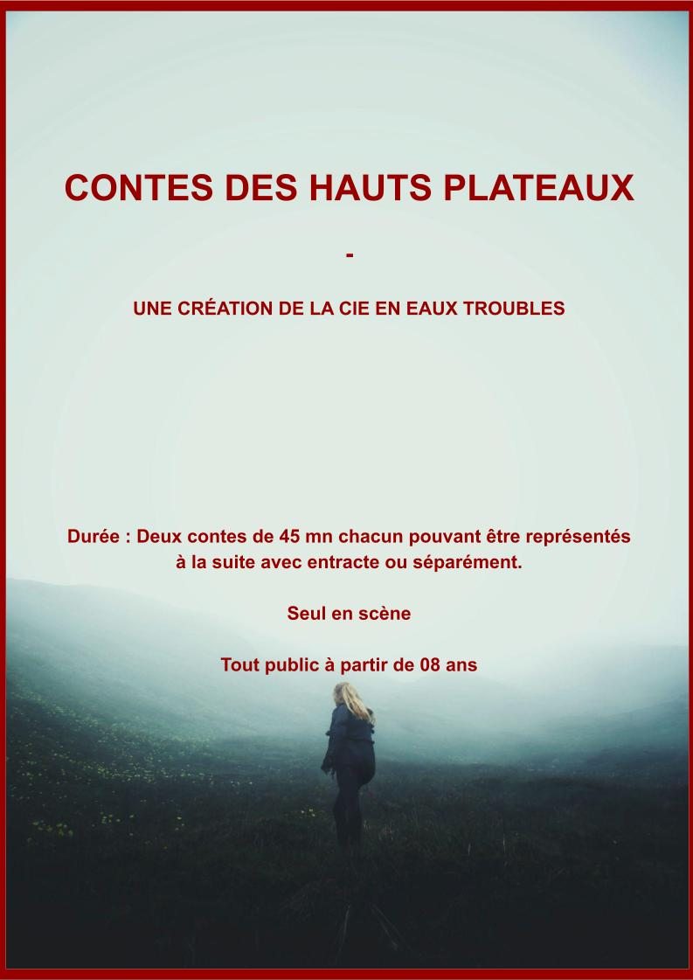

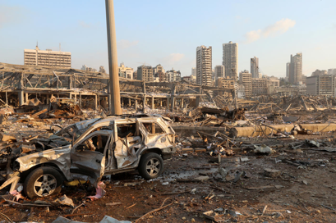
Le port de Beyrouth après l’explosion du 4 août 2020.
Crédit Photo Mohamed Azakir.

« Tout mon travail, toute ma vie, tout ce que je fais parle de survie, non pas une triste et laborieuse survie, mais une survie pleine de grâce et de foi. On peut devoir affronter bien des défaites, mais on ne doit jamais être défait. »
Maya Angelou

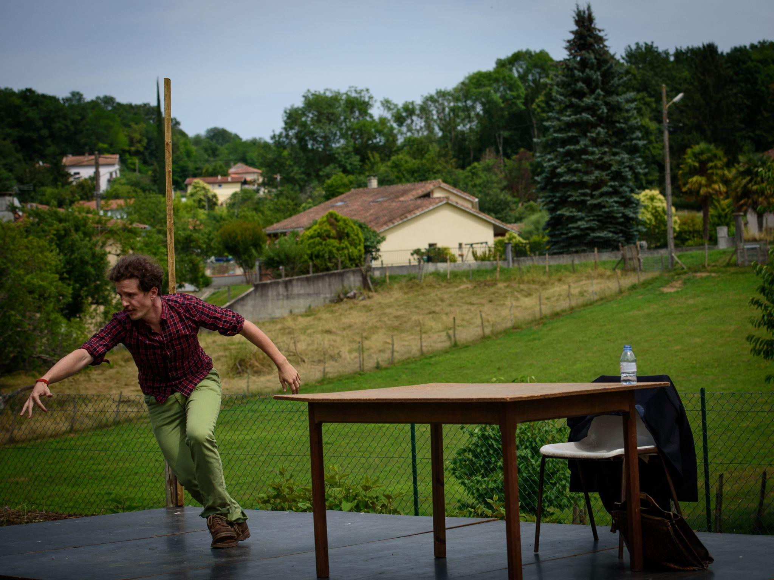
crédit photo : Elisabeth Gouaze

PRÉSENTATION DU PROJET

GÉNÉRIQUE
Titre du projet : Contes des hauts-plateaux
Ecriture, Mise en Scène, Jeu : Paul Balagué

Administration : Agathe Perrault

Regards, retours et accompagnement artistique : L’ensemble des membres de la Cie en Eaux Troubles

Une production de la Cie en Eaux Troubles

Avec le soutien des Ateliers Médicis, L’école élémentaire de Rieucros, L’Estive Scène Nationale de Foix et d’Ariège.
Paul Balagué est membre de LA KABANE - Maison d’artistes
La Cie en Eaux Troubles fait partie du réseau Actée
Un grand merci à Roger Louis Balagué pour son accueil et son soutien.

Durée : Deux contes de 45 mn chacun pouvant être représentés à la suite avec entracte, ou séparément.

Seul en scène

Tout public à partir de 08 ans.

PRÉSENTATION SYNTHÉTIQUE DU PROJET

Présentation
Contes des hauts plateaux, est un spectacle de contes. Il raconte les aventures d'un professeur en lycée agricole et ses cours sur notre industrie agricole et sur la sécheresse qui vient, d'un père et sa fille à Beyrouth et de deux enfants des montagnes, confrontés à de terribles défis et qui vont devoir faire preuve d’irrévérence, d’imaginaire, et d’humour pour survivre et grandir dans ce monde.
Comment grandir et s’initier dans ce monde confronté au changement climatique et aux injustices ? Comment l’imaginaire, la liberté et la révolte peuvent nous aider dans nos chemins de vie ? Comment affronter ce qui est plus fort que nous ?
Le spectacle voyage à travers les vallées, mélange conte traditionnel et monde contemporain, enchâsse les récits et nous embarque à travers le chemin initiatique d'enfants qui, malgré les épreuves, affronteront l'aventure qu'est grandir en ce monde.
Le spectacle peut se jouer en salle conventionnelle comme en plein air ou en salles non théâtrales. Il joue sur plateau nu, avec une table et une chaise, des costumes contemporains et une installation technique réduite.
Le spectacle est destiné à un jeune public à partir de 08 ans mais s’adresse à tout âge possible. Comme une bande dessinée d’Astérix, chacun pourra le vivre depuis son âge et son expérience.

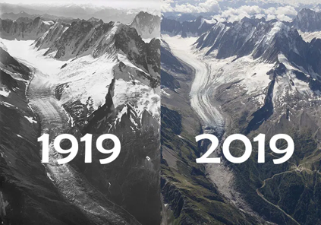
Fonte glacière en haute montagne.
Crédit photo : WALTER MITTELHOLZER, ETH-BIBLIOTHEK ZÜRICH & DR KIERAN BAXTER, UNIVERSITY OF DUNDEE.

Synopsis
Conte N°1 : La jeune fille et le loup : 45 mn

Le spectacle débute comme si le public arrivait en cours. Un professeur expérimenté et bouffon, de lycée professionnel en zone rurale et montagneuse introduit ses élèves (le public) aux fascinants outils de la modernité : l’agriculture industrielle et ses produits chimiques : dont le nitrate d’ammonium.
Nous sommes à Beyrouth, le 4 août 2020. Une explosion d'un stock de nitrate d'ammonium rase une partie de la ville. Ensevelis sous les décombres, en attendant les secours, un père raconte à sa jeune fille Shasha une histoire dont elle est l’héroïne : La jeune fille et le loup.
Sur les plateaux de Hurtevent, Shasha, la fille d’un couple de bergers vivant dans une maison-arbre, essaye d’attraper le loup géant qui toutes les nuits vient manger une brebis du troupeau. Pour y parvenir, elle devra sacrifier beaucoup, découvrir autant.
Interlude.
Conte N°2 : La jeune fille et la flûte : 45mn
Puis retour au professeur qui nous introduit maintenant à la sécheresse qui frappe les cultures françaises et les zones montagneuses et les modifications agricoles, géologiques et sociales qui en découlent.
Nous sommes dans un futur lointain. L’humanité s’est recomposée suite au réchauffement climatique. Les anciennes civilisations ont disparu presque entièrement et le monde s’est remodelé. Sur des hauts plateaux, un village est là, qui a revitalisé les anciennes croyances dans la magie de la nature. Le monde est de nouveau peuplé de dieux et de géants. Mais la sécheresse frappe encore le village et les plateaux. Une jeune fille du village, à la toute petite taille, est bergère et se lamente des difficultés et de ses bêtes qui souffrent. Son amie, la vieille tempestaire (maître des orages) du village, lui explique que la sécheresse est dûe à un humain maudit, qui en des temps anciens, avait voulu acheter toute l’eau et la vendre aux autres humains. Puni par les nouveaux dieux, il erre dans les plateaux, assoiffé mais immortel, et l’eau se retire autour de lui, l’empêchant de se désaltérer. L’ancienne punition envers ce représentant du monde d’avant a des conséquences désastreuses pour le village actuel. La jeune fille va alors se mettre en quête avec la vieille amie, de comment libérer cet humain maudit, comment pardonner, libérer l’eau et continuer le cycle de la vie.

TECHNIQUE ET IMPLANTATION

Le spectacle se joue en plein air dans un parc, un jardin, une petite cour ou une place. De préférence un lieu non passant permettant une intimité.
Il peut se jouer aussi dans une structure scolaire (salle de classe ou cour d’école) au vu de la dramaturgie du spectacle.
Il a besoin d’un espace scénique de 5m par 5m au minimum (parquet, sol de goudron, herbe : une surface plane simple) et s’adresse idéalement à un public de plein pied en frontal ou en arc de cercle. Le public peut aussi être en gradin.

SCÉNOGRAPHIE

La scénographie se compose d’une table et d’une chaise apportée par la compagnie.

SON ET LUMIÈRE

Le spectacle se joue sans dispositif sonore.

Si le spectacle se joue en journée, il ne nécessite aucune installation lumière. Si il se joue en soirée, le spectacle possède une installation portative de fluos et ponctuels au sol installés et manipulés par le comédien.
Le dispositif lumineux (projecteurs et prolongs) est indépendant et apporté par l’équipe.
Un simple branchement en direct et en 220v sur le plateau est nécessaire.

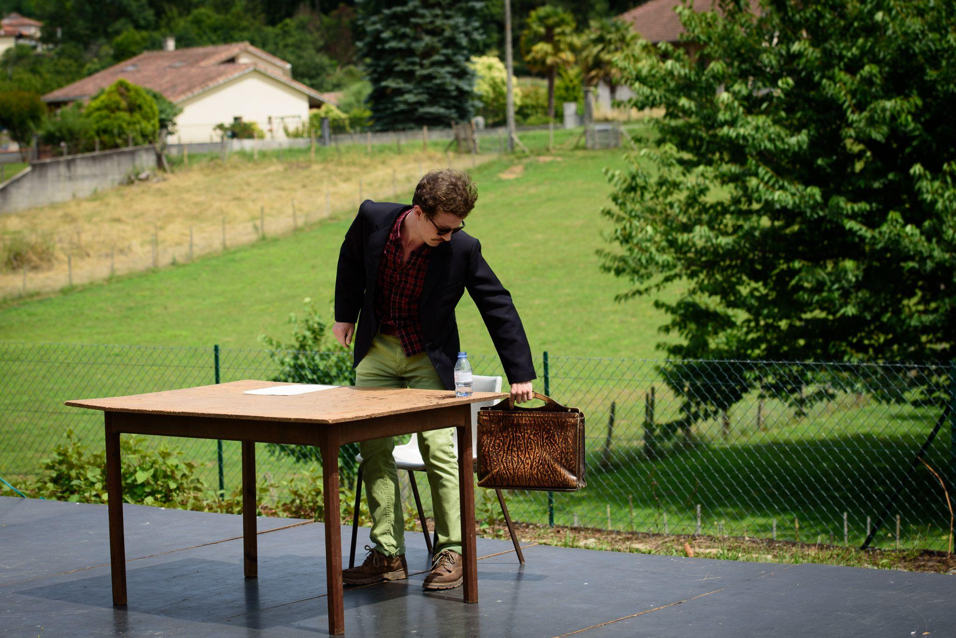

crédit photo : Elisabeth Gouaze

CALENDRIER DE CRÉATION

Création
6 au 11 Aout 2020 : Laboratoire de recherche à La Maison Trossagne - Lieu du Collectif Grand Dehors - 63610 Saint Pierre Colamine.
Rencontres avec bergers et éleveurs en zone rurale, écriture et présentation d’un extrait du premier conte auprès d’eux
5 juillet 2021 - 28 juillet 2021 : Laboratoire de recherche et d’écriture à St Girons (09)
28 Juillet 2021 : Présentation d’une première version du spectacle à Biert (09)
Janvier 2022 - Juillet 2022 : Période de création et écriture en Ariège dans le cadre des Ateliers Médicis. Écriture et recherche étalée sur tout ce créneau et temps ponctuels de résidence chez les partenaires:
9 mai 2022 - 17 juin 2022 : Résidence de création et transmission dans le cadre des Ateliers Médicis à l’école élémentaire de Rieucros (09).
20 juin 2022 - 2 juillet 2022 : Résidence de création à la L’Estive - Scène Nationale d’Ariège.
Diffusion
3 Juillet 2022 : Représentation à St Lizier du 1er Conte (09)
19 Août 2022 : Représentation à Taurines du 1er Conte (12)
27 & 28 mai 2023 : Représentations au Festival des Murs à Pêches, Montreuil (93)
23 & 24 Août 2023 : Représentations au Festival d’Aurillac
26 Août 2023 : Représentation au Festival Louise - Théâtre à la ferme

NOTE D’INTENTION DE TRAVAIL
Contes des Hauts Plateaux, est un spectacle inspiré de mon enfance en zone rurale montagneuse (Ariège) et des questionnements de l'enfant que j'étais dans son chemin vers l'âge adulte. J'ai grandi dans une zone en apparence isolée, mais où le changement climatique, les problèmes économiques et sociaux, et de manière générale les grands mouvements du monde se voyaient dans des signes locaux. Comment le grand se voyait dans le petit ? À l'intérieur de ces montagnes, l'apprentissage difficile de la vie et de ses injustices confrontait l'enfant que j'étais aux questions fondamentales d'un chemin initiatique : Comment trouver sa place ? Que faire dans ce monde ? Comment lutter ? Mon chemin de réponse a été, avec le théâtre : l'imaginaire, la création. Et à travers elles, la force, la révolte et la joie qui s'en dégagent.
J'ai donc décidé de créer un spectacle inspiré de ce terreau, pour reposer les questions de mon enfance aux nouveaux enfants du public. J'ai décidé de construire deux histoires mettant en scène des figures d'enfants confrontés aux catastrophes du monde et qui doivent répondre par l'imaginaire et l'humanité pour survivre. Ces deux histoires jouent sur les enchâssements pour questionner le grand dans le petit ; confrontant les zones rurales et naturelles à des enjeux modernes et internationaux ; confrontant l'espace du conte, du merveilleux, au chemin de vie intérieur de l'enfant ; confrontant des inspirations de contes traditionnels à notre monde et nos récits modernes; confrontant la misère sociale à la capacité de création. Ces deux histoires seront liées entre elles par un personnage de professeur bouffon, un conteur moderne, faisant cour à ses élèves, le public, reprenant pour le détourner cet espace de transmission qu'est l'école. À l'intérieur je ferai appel au jeu dramatique, au récit, au chant, au mime, convoquant de multiples techniques de théâtre pour traverser ce chemin avec le public.
Cette création est un nouveau champ de recherche dans la continuité du travail que je mène avec ma compagnie : des créations sociales et humanistes dans un théâtre épuré, populaire, épique et contemporain. J'explorerai encore ce travail, cette fois-ci dans les techniques du récit, du mime, du jeu dramatique à une personne et du chant pour traverser ces histoires. Je passerai par le prisme des histoires (ici des canevas de contes modernisés), car chacune de nos créations prend pour base une problématique d'actualité mis en histoire pour l'interroger (le mythe occidental dans MERLIN, la révolte dans Chroniques Pirates, la crise migratoire dans ELDORADO, grandir grâce à l'imaginaire pour celui-ci.)

ILLUSTRATIONS

La Jeune Fille et la flûte

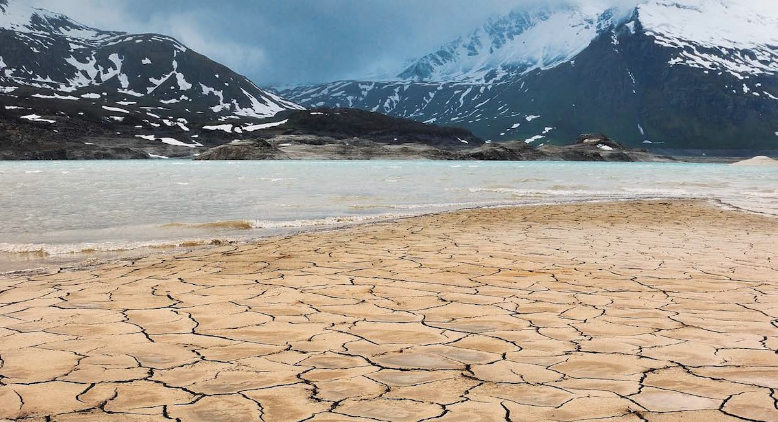
Un lac de montagne sous l’effet de la sécheresse
Crédit photo : Mecalux S.A.

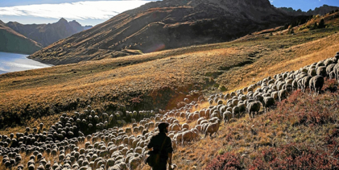
Un berger d’alpage en transhumance.
Crédit photo : AFP

La Jeune fille et le loup

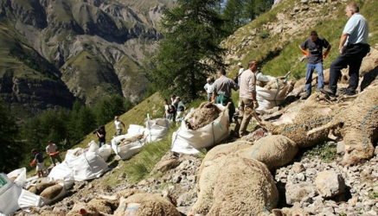
Des bergers ramassent des brebis tombées d’une falaise après une attaque de loup.
Crédit photo : P.Guyot, AFP.

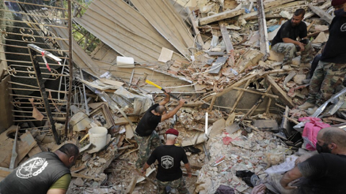
Des habitants fouillent les décombres de Beyrouth après l’explosion du 4 août 2020. Crédit photo : AFP.

LA COMPAGNIE EN EAUX TROUBLES
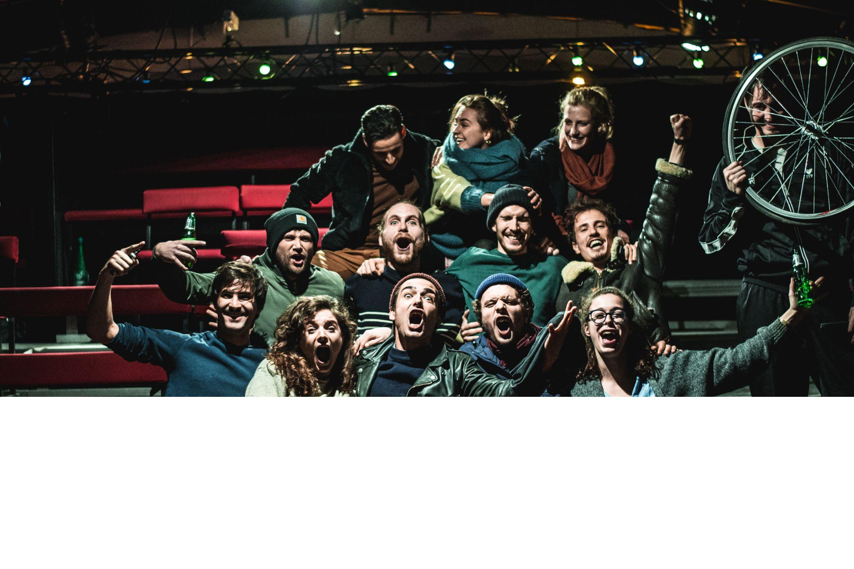

Crédit photo : AchilleBird

« Avec un beau culot, La Cie en Eaux Troubles donne à voir, à entendre et à vivre cette humanité dans toutes ses contradictions, sa complexité. Savante et inventive, sa mise en scène conjugue l’intime et l’épique, le trivial et le poétique sur le mode d’un théâtre bâti à partir de quelques bouts de ficelles. »
Didier Mereuze, La Croix

Site Internet :ICI

Page Facebook :ICI

Page youtube :ICI

CONTACT

Général : compagnieeneauxtroubles@gmail.com
Mise en scène: Paul Balagué / paul.balague@gmail.com / 06 07 31 05 84 Administration : Agathe Perrault / agathe@lakabane.org / 06 29 97 65 71
PRÉSENTATION DE LA COMPAGNIE

Intention
La Compagnie en Eaux Troubles est un rassemblement de créateurs fondé en 2012. Une troupe qui privilégie les collaborations longues. Elle a à son actif sept spectacles, tous mis en scène et écrits ou adaptés par Paul Balagué. La compagnie revendique un théâtre populaire, épique et contemporain. Ses spectacles se veulent des grandes œuvres de fiction humanistes, poétiques et sociales, interrogeant le rêve d’un monde meilleur et les rapports des hommes entre eux. Elle aborde, grâce au souffle épique et à travers la fiction, les grands problèmes et failles que rencontrent notre modèle de société et notre monde moderne. Chaque création est recherche un théâtre dépouillé et suggestif, mêlant culture actuelle et théâtre de tréteaux, ludisme et fiction, questions contemporaines et mondes imaginaires, création artistique et transmission aux publics et aux territoires.
Elle fait partie de LA KABANE - Maison d’artistes, du réseau ACTÉE et de la Fédération des Pirates du Spectacle Vivant.

Historique
Elle commence à Paris 3 en 2012, avec (Dans la brume, les morts d’après les pièces de John Millington Synge et Des souris et des hommes). Puis, elle joue Woyzeck au Théâtre de la Bastille en 2014 avec Acte&Fac
Elle est accueillie au Théâtre du Soleil de Juin 2014 à Sept 2016 pour y créer MERLIN - Une saga théâtrale, d’après Tankred Dorst.
En 18 - 19 elle crée le spectacle Chroniques Pirates, au Théâtre l'Échangeur.
En 20- 21, elle organise un Sommet Pirate du spectacle vivant pour inciter à mutualiser les moyens et créer du lien entre les groupes artistiques. Elle fait partie depuis de la Fédération des Pirates du Spectacle Vivant, initiative de mutualisation et d’entraide entre les compagnies, un théâtre-citoyen pour répondre aux enjeux contemporains. (Manifeste : ICI / Sommet : ICI).
Elle crée ELDORADO d’après le roman de Laurent Gaudé, fruit de la collaboration entre la Cie en Eaux Troubles et le Théâtre du Roi de Coeur. Elle héberge une initiative de territoire pour la jeunesse en Ariège, mélangeant ateliers avec les lycéens, et création de spectacles avec eux.
En 21-22, elle reprend Chroniques Pirates à la MC93 Bobigny et Eldorado au Théâtre L’Echangeur de Bagnolet, et un labo au Grand Parquet en Mars 2022 sur Le seigneur des porcheries. Elle crée aussi Contes des Hauts Plateaux avec les Ateliers Médicis, Création en Cours et L’Estive, Scène Nationale de Foix et d’Ariège.
En 22-23, elle continue sa recherche sur Le seigneur des porcheries avec un labo au Théâtre L’Échangeur en septembre. Suite à cela, le spectacle est choisi pour être co-produit par la MC93 pour une création à l’automne 2024. Elle diffuse également Chroniques Pirates et Contes des Hauts Plateaux et continue ses transmissions avec la création d’une colo-théâtre dans le 93.
PAUL BALAGUÉ - BIOGRAPHIE

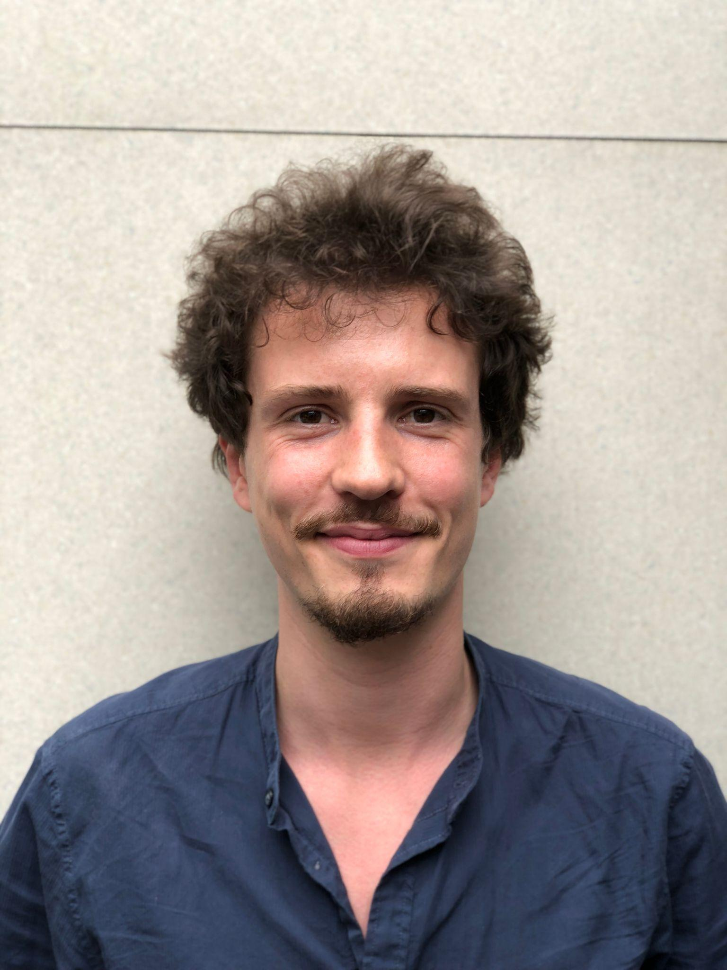

Après une classe préparatoire option théâtre au Lycée Saint Sernin à Toulouse sous la direction de Sébastien Bournac, Paul Balagué suit à partir de 2010 un Master puis un Doctorat en études théâtrales à l’Université Paris III – Sorbonne Nouvelle. Il agrémente son cursus de stages en mécénat et dramaturgie au Théâtre de la Colline, puis au Théâtre du Soleil où il suit la création de Macbeth.
Il participe parallèlement à la fondation de la Compagnie en Eaux Troubles, avec laquelle il engage une aventure de longue haleine. Il met d’abord en scène trois spectacles entre 2012 et 2014 : Dans la brume, les morts, Des souris et des hommes et Woyzeck et fait des tournées en France.
Il est ensuite accueilli à partir de 2014 avec la Cie en Eaux Troubles au Théâtre du Soleil où il monte de 2015 à 2016 MERLIN de Tankred Dorst, une saga théâtrale.
De Septembre 2017 à Juin 2018, il est en résidence à l’Académie de l’Opéra national de Paris où il est l’assistant de Christiane Lutz, Mirabelle Ordinaire et régisseur pour Peter Sellars et où il écrit et met en scène Et tout là-bas, les montagnes, avec les chanteurs de l’Académie et des membres de la Cie en Eaux Troubles. Puis il est l'assistant de Lucie Berelowitsch pour Rien ne se passe jamais comme prévu de Kevin Keiss.
De Septembre 2018 à Avril 2019, toujours avec la compagnie il écrit et monte Chroniques Pirates qui est programmé au Festival Du Théâtre du Roi de Coeur, au Théâtre L’Échangeur et à la MC93-Bobigny.
En Octobre et Novembre 2019, il est intervenant à l’ESCA Studio d’Asnières. En Mars 2020, il monte Eldorado, d’après le roman de Laurent Gaudé.
Puis en 21-22, avec la compagnie, il lance la recherche sur la nouvelle création Le seigneur des porcheries, et crée le spectacle Contes des Hauts Plateaux dans le cadre des Ateliers Médicis - Création en cours.

En 22-23, la compagnie continue sa recherche sur Le seigneur des porcheries et tourne ses précédents spectacles.

NOTE DE TRAVAIL POUR MOI-MÊME

On dit toujours : l’acteur doit être enfant.
Il doit ressentir « l’innocence de l’instant » disait George Bataille.
Connais-tu « l’action narcotique » gars ?
Une expérience révèle bien ce problème : tu veux observer ce qui modifie l’action d’un être humain. Par exemple : l’hygiène buccale.
Tu présentes à des cobayes différentes photos de gencives pourries et de dents abîmées et jaunies.
L’idée est de voir comment la mise en relation de l’humain avec une potentialité (ta bouche abîmée) peut affecter son comportement futur.
Trois groupes sont formés.
Au premier groupe, tu montres des bouches un peu atteintes.
Au second, des gencives modérément pourries.
Le troisième groupe voit des bouches horriblement noires, des gencives pelées, spongieuses, avec des dents marrons ou des trous.
Le premier groupe n’a rien changé à son hygiène buccale.
Le second s’est un peu plus brossé et nettoyé. Un micro changement.
Quant au troisième il a tout simplement laissé tomber. Il n’a plus rien fait et s’est contenté d’attendre la catastrophe.
L’étude nomme ce syndrome : l’action narcotique.
Lorsqu’un problème paraît trop énorme, que la réalité est trop violente, on a tendance à bloquer, on se résigne. On est incapable d’entreprendre quoi que ce soit car le désastre semble inévitable. On est coincé. Lapin dans les phares.
Dans une culture où on finit par être trop effrayé pour affronter les maladies des gencives, comment peut-on aider la population à se mesurer à d’autres menaces. Au hasard : la pollution, l’égalité hommes femmes, les injustices sociales ? Comment inciter à se battre ?

Alors une des choses que tu peux faire (une parmi tant d’autres) est d’ensorceler.
Créer des fables faisant office d’avertissement ou de moteur vers la transformation.
Poser la question qui t’anime dans un spectacle, que ce soit un solo de 5mn ou une épopée immense.

T’inspirer de ces contes de ton enfance, en écrire à ta sauce, et y inclure ce monde d’aujourd'hui, pour nous renseigner sur nos questions fondamentales est le cœur de l’action à faire je pense gars.
En envoûtant, tu forces à braver.
En posant la question sur la table tu forces le spectateur à s’en saisir. Ou à partir. Tu le forces à ne pas fermer les yeux. À agir, même si c’est du refus et du claquement de porte.

Tout réside alors dans la dose de plaisir, de gouffres, et d’histoire, d’artifices et de jeu qui viennent révéler cette question.
Pour que la personne qui regarde et qui vit ce moment avec toi se sente enfant (c’est-à- dire être qui y croit), qu’elle sera marquée dans sa chair par l’histoire et soit donc transformée.
Le public enfant est transformé.
Et c’est là où souvent tu vas te dire : Oui oui, c’est bien beau, mais comment l’histoire que je vais raconter là va changer le monde ? Je vais raconter une histoire de forêt par exemple et ça va changer le changement climatique ?
Si la question est posée dans ce sens, tu repars dans l’ « action narcotique ».
Et rien.
Perdu dans l’immensité des choses à faire et histoires à raconter.
Flottement, mélancolie, solitude.
Pas d’action, pas de spectacle.
Dispersion de moi dans le monde.

Le monde c’est pas : toi petit et monde immense.
Le monde c’est : strates compilées. Tout est en toi et tu es dans le monde.
Jeu d’échelles, micro et macro.
A l’intérieur de toi, chaos et immensités. Villes et foules.
Quand tu regardes la vue depuis ta fenêtre, c’est comme regarder en toi.
Regarde comme ça bouge tout le temps, les humains, l’air et la lumière.
Tu as déjà regardé le feu. Quelle différence avec ton intérieur ?
Comme disait Joseph Campbell :
« Tous les dieux, tous les paradis, tous les mondes, sont en nous. Ils sont des rêves amplifiés. Et les rêves sont les manifestations en images des énergies de notre corps en conflit les unes avec les autres. C’est ça le mythe. Le mythe c’est la manifestation en image, en images métaphoriques, des énergies des organes du corps en conflit les uns avec les autres. »

Tous les chaos sont en toi, les mythes sont en toi, les infinités de personnages sont en toi, le monde est en toi.
Alors confiance, la petite histoire c’est la grande.
Et pas à pas.
On résoudra jamais tout, juste on fera pas à pas.
Alors respire mon pote, et fais juste ce que tu as là. Rien d’autre.
Le petit bout d’univers de spectacle que t’as là.
Fais-le à fond.
Prends ta rage et ton plaisir et cours mon pote.

La suite on verra.

ACTIONS CULTURELLES ET TRANSMISSION

Nous construisons chacune nos créations en relation avec ses territoires et ses publics (Centres sociaux et associations de migrants en Dordogne ainsi que classes allophones de primo arrivants en région parisienne pour ELDORADO. Mais aussi groupes de Gilets Jaunes, associations militantes,ZAD et beaucoup de classes de ZEP, en région parisienne pour Chroniques Pirates).
Contes des hauts plateaux, est un spectacle seul en scène. Il raconte le chemin initiatique d'enfants en milieu rural confrontés à des défis plus grands qu’eux et qui vont devoir faire preuve d’irrévérence, d’imaginaire, et d’humour pour survivre, grandir et se questionner dans ce monde.
Comment grandir et s’initier dans ce monde confronté au changement climatique et aux injustices ? Comment l’art, l’imaginaire, la liberté et la révolte peuvent nous aider dans nos chemins de vie ?
Dans sa transmission, il reprend les questions du spectacle pour transmettre aux élèves les outils artistiques et imaginaires pour affronter l'aventure qu'est grandir en ce monde. Il s’agit donc de travailler sur la réappropriation de notre environnement, de nos identités et sur le développement de nos capacités de création.
Nous avons donc décidé de mener l'ensemble du travail de création et de transmission en zones rurales, et auprès de jeunes gens en milieu scolaire (entre 08 et 18 ans).
Le travail sur le projet a commencé à l'été 2020 avec deux laboratoires en Puy de Dôme et en Ariège, en lien avec des éleveurs et bergers. (Exploitation de Trossagne en Puy de Dôme)
En saison 21/22 : Grâce à l’obtention du soutien des Ateliers Médicis, le spectacle se construit en immersion avec des élèves d’une école élémentaire d’Ariège (Rieucros). Public ciblé car répondant aux caractéristiques des héros des contes que je raconte.
Page du projet : ICI
C’est l'occasion donc, de mêler ce travail de création avec la transmission.
Plusieurs Ateliers sont possibles
Atelier 1 : Autour d'un objectif de spectacle final en patchwork (veillée, cabaret), nous travaillerons à développer les capacités de création des élèves à travers une histoire commune racontée par tous(fil rouge) et des morceaux de chacun. Nous travaillerons leurs envies et passions, différentes expressions par des morceaux choisis (numéros à un ou plusieurs) et nous écrirons ensemble ce fil rouge grâce à un jeu de carte inventé. La veillée sera le grand et le petit, le spectacle commun ou chacun s'exprime avec tous.
QUESTIONS : Comment se réapproprier, fictionnaliser notre environnement avec une histoire commune ? Comment travailler, développer notre capacité de création ? Comment faire groupe, respiration commune, confiance au plateau ? Et comment jouer ensemble ?
Atelier 2 : Autour d'un objectif d'exposition finale (audio et picturale), nous travaillerons à chercher l'identité de chacun comme un assemblage pluriel inspiré par tous. Autour d'un jeu de cartes d'anecdotes, de gouts et de rêves des élèves, nous redéfinirons des identités à travers les morceaux de chacun pour créer des nouvelles personnes dont nous ferons des cartes d'identités poétiques, faites de textes, objets, vêtements et photos. Nous travaillerons également à des récits de vie de chacun raconté par les autres que nous enregistrerons et diffuserons pour une exposition d'identités inventées.
QUESTIONS : Comment développer une communauté ? Comment porter l’autre en soi ? Comment réinventer son identité en morceau ?
SÉLECTIONNÉ PAR LES ATELIERS MEDICIS :
Atelier 3 : L'idée est de s’intégrer au temps scolaire des élèves pour les aider à développer leurs capacités d'observation, d'imagination, de création et de communication. Pour cela nous leur ferons découvrir comment s’inspirer de leur réel, muscler leur imaginaire, s’approprier des outils de création et de communication. Nous le ferons dans le cadre du genre du conte. Ensemble, ils vont découvrir les outils de création afin qu'ils puissent saisir le réel autour d'eux. S'inspirer de ce qu'ils ont autour d'eux (territoire géographique, personnages, bâtiments, histoires). Qu'ils puissent en prendre possession, regarder autrement, transformer.Qu'ils puissent aussi développer le muscle de l'imaginaire. Faire confiance à leur rêves et leurs inventions. Et qu'ils puissent aussi développer leurs voix, leurs corps et leur énergie. Nous allons donc à travers l'élaboration de cartes de territoire, de carnets de recherche, de promenades, de dessins et d'exercices, créer un espace d'inspiration et de jeu pour les élèves.
Puis, sur cet espace, nous introduirons des anecdotes, des petits récits inspirés des observations des élèves. Enfin, en malaxant et faisant tourner ces éléments ensemble, et à travers des exercices d'imaginaire et de canevas, les élèves développeront chacun une histoire qui leur sera propre, et qui pourra être présentée dans une restitution finale.
Nous mêlerons également à cela, un initiation au théâtre à travers la découverte de jeux théâtraux et exercices pour développer leur esprit de groupe, leur imaginaire, leurs gestes et leur écoute, leur adresse et leur imaginaire

La restitution finale prendra la forme d'une Ronde de conte dans l’école fictionnalisée. Les élèves raconteront dans l’école transformée en lieux imaginaires et décorés (vaisseau spatial, île imaginaire, stade de sport, portail vers autre monde) leur histoire sur un format de 5mn-10mn chacun environ. Cette séance sera ouverte aux parents d'élèves. Elle sera suivie d’un gouter et d’un temps d’échange avec les parents.

Le travail de transmission sera également accompagné de répétition du spectacle dans une salle de l’école, et d’une présentation du travail auprès des élèves.

Le processus de travail sera découpé en 21 séances au total. 20 séances d'atelier et 1 séance de restitution.
Chaque séance d'atelier durera 1H30 et sera entre 14H et 15H30 de chaque jour de transmission. (les jours de transmission sont le lundi, mardi, jeudi et vendredi)

Ils seront 24 élèves.

EXTRAITS DE TEXTE

EXTRAIT 1
LE PROFESSEUR. Ah oui, le nitrate d’ammonium, vous savez ce que c’est aussi ? C’est un agent explosif extrêmement puissant. Et un produit d’une grande Instabilité, avec un caractère hautement inflammable et qui produit un gaz mortel en cas de mauvaise combustion. Osé pour un produit qu’on manipule quotidiennement en agriculture, c’est nous ça, on aime le risque, ça donne du frisson ! On est des humains, Big Homo - Big cerveau ! On peut gérer le risque. Il suffit de ne surtout pas le stocker dans des sacs non étanches, de ne surtout pas en stocker trop d’un coup, où dans des endroits exposés à un danger inflammable. Il suffit de ne surtout pas foirer.
Heureusement, pour ce qui est de faire ce qui est inattendu, on peut compter sur les humains ! Vous savez quand même que grâce à nous, et au nitrate d’ammonium, nous avons connu les plus grandes explosions civiles de notre histoire. Hormis le nucléaire je te l’accorde Valentine. Allez petit quiz là, juste pour le fun, au diable le bac ! Les plus grandes explosions de nitrate d'ammonium.
En troisième sur le podium : Texas City, avril 1947. Explosion d’un cargo chargé de 2300 tonnes de nitrate. Et hop, plus de texas city. Cargo français, cocorico !
Deuxième sur le podium : AZF, Toulouse, le 21 septembre 2001. vous savez la fois juste après les twin towers où on a cru que c’était les terroristes puis en fait non c’était juste nous. La France encore, cocorico !
Et pour finir,, mon préféré, le KING, le détenteur du record, le champion, le haut du tableau... : l’explosion du port de Beyrouth, au Liban, le 4 août 2020. Oh le beau cas. Imaginez quand même 2750 tonnes d’ammonium stockées pendant des années dans un hangar vétuste juste à côté d’un stock de feux d’artifices non mais... Plus de 200 morts, 6 500 blessés, la destruction de quartiers entiers de la ville, un pays ruiné, une corruption étatique massive, une enquête toujours en cours d’ailleurs et aucun responsable désigné à ce jour. Aahhh l’humanité.
Bon c’est pas tout ça, le cours, le cours. Les engrais azotés, sinon on va jamais y arriver.
Sur le port de Beyrouth, un père et sa fille se baladent.
PÈRE. Shasha refait tes lacets tu vas te casser la figure.
Shasha refait ses lacets et regarde ses chaussures. debout sur un pied.
PÈRE. Qu’est ce que tu vas prendre comme parfum chez le marchand ma petite tortue ?
SHASHA. Chocolat. Moi je veux une glace au chocolat.
PÈRE. Tu prends toujours du chocolat ma petite Shasha.
SHASH. Ben oui, le chocolat c’est le meilleur parfum
PÈRE. Et s' il n’y a pas de chocolat ? Qu’est ce que tu prendras ?
SHASHA. Heu… du chocolat ! parce que le marchand il a toujours du chocolat.
PÈRE. Ah ben ça, ma petite Shasha on sait jamais.

EXTRAIT 2

Mélodie de Nature Boy sifflée par le père de Shasha. Gestes de bras au dessus de la tête qui font volutes, puis nuages. La mélodie devient vent et les bras passent des volutes à des axes rapides. C’est la nuit et le vent souffle.
CONTEUR. Bruit du vent dans la bouche et passage de bras. Vent, grand vent sur les plateaux de Hurtevents. Et nuit, nuit noire partout s’insinue dans les plateau. Rochers moussus, plaines courbées, tout serré dans le vif.
Au coin du plateau, dans un creux toute blottie, une petite maison. Enclos et brebis qui tremblent, et devant les brebis, torche à la main, capuche sur la tête : Shasha. Geste de capuche, le corps devient Shasha, brandissant une torche invisible.
Shasha défend les brebis contre le loup qui rôde, invisible autour de l’enclos. Alternance mots de Shasha et bruits de la torche dans le vent qui cherche.
SHASHA. Allez viens là le loup ! Viens là j’ai pas peur de toi !

EXTRAIT 3
Shasha part sur le loup. Le vent souffle et le conteur chante sur l’air de Nature Boy d’Eden Ahbez:
There was a girl
A very strange enchanted girl
They say she wandered very far, on a wolf,
Over land and sea
Not very shy and bright of eye
But very wise was she
And then one day
A magic day she passed my way
And while we spoke of many things
Fools and kings
This she said to me
The greatest thing you'll ever learn
Is just to love and be loved in return
The greatest thing you'll ever learn
Is just to love and be loved in return

